15강 스프링 mvc 웹서비스

스프링 MVC 프레임워크를 이용한 웹 프로그래밍을 구현하는 방법에 대해 학습

1. tomcat설치
2. tomcat연동
3. sts 플러그인 설치
4. spring legacy project – mvc project생성
5. 구조파악하기

15-2강 스프링 mvc 웹서비스

1. 전체구조

* 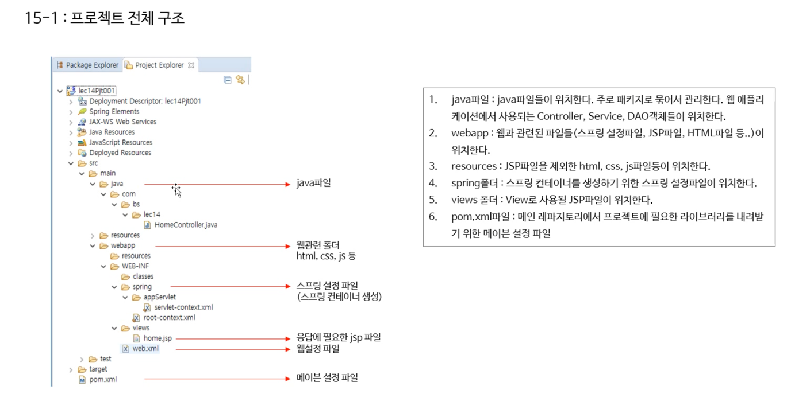

webapp폴더는 웹과 관련된 파일과 폴더들이 모여있는 곳이다.

( webapp/resource에 html , css , js 파일 등 )

webapp/spring 폴더는 스프링 설정파일들이 들어있다 ( 스프링 컨테이너 생성 > servlet-context.xml)

view폴더는 응답에 필요한 jsp파일이 위치하는 곳이다.

web.xml파일은 웹 설정 파일이다. ( dispatcherServlet등록하는 곳 )

pom.xml은 메이븐 설정파일이다 ( 빌드시에 설정할것들 )

1. web.xml

<**servlet**>

<**servlet-name**>appServlet</**servlet-name**>

<**servlet-class**>org.springframework.web.servlet.DispatcherServlet</**servlet-class**>

<**init-param**>

<**param-name**>contextConfigLocation</**param-name**>

<**param-value**>classpath:servlet-context.xml</**param-value**>

</**init-param**>

<**load-on-startup**>1</**load-on-startup**>

* </**servlet**>

DispatcherServlet을 등록해주면서 초기 param으로 servlet-context를 지정해주면서 스프링 컨테이너도 생성하고있다.

1. DispatcherServlet

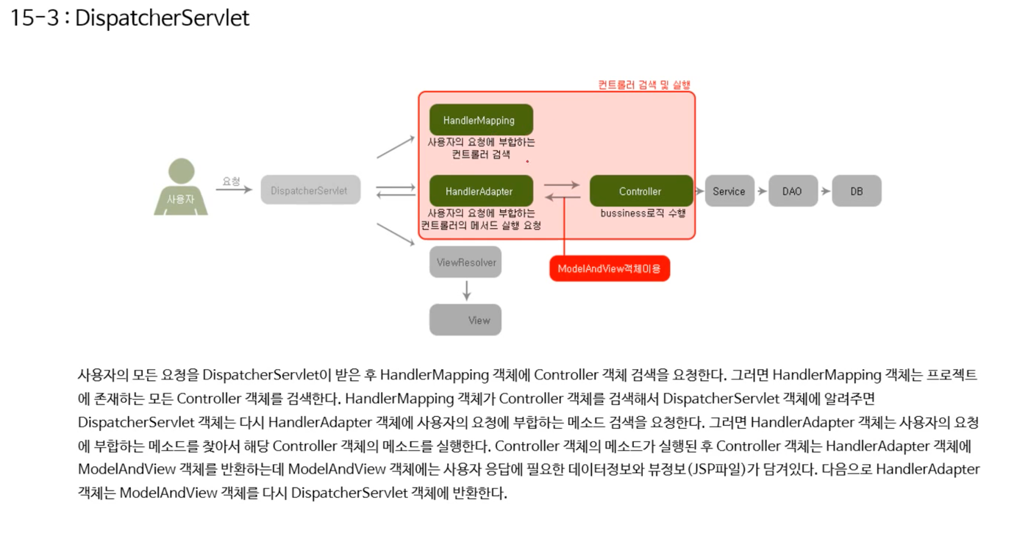

1. servlet-context.xml

* 스프링 설정을 해주는 역할
* internalResourceViewResolver 는 응답을 위해 적합한 view를 찾아주는 역할

1. Controller

* 사용자의 요청을 실제로 처리하는 객체들은
* controller , service , dao 이다. (database도 관련)
* 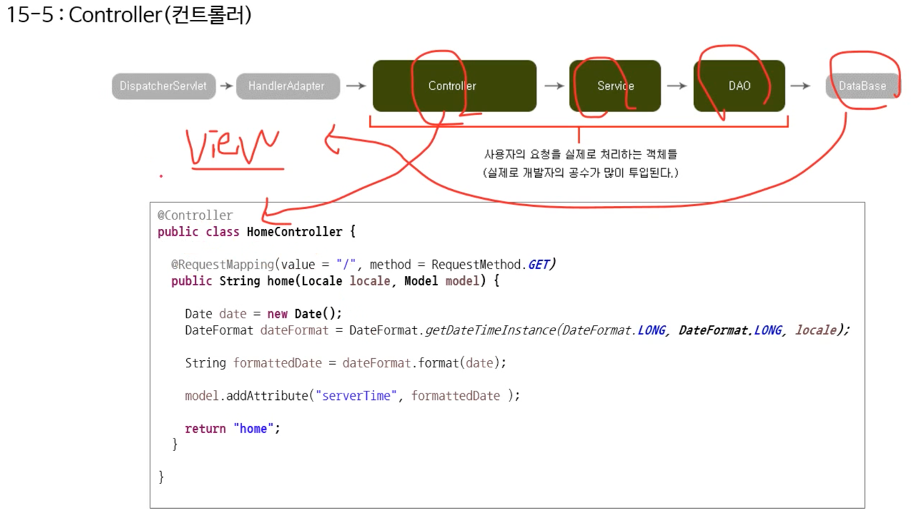
* requestMapping 어노테이션의 value값에는 요청이 적혀있다.
* value값에 해당하는 요청이 왔을때 해당 메소드가 실행되도록 한다.
* 메소드는 모델이라는 객체에 데이터를 담아준다.

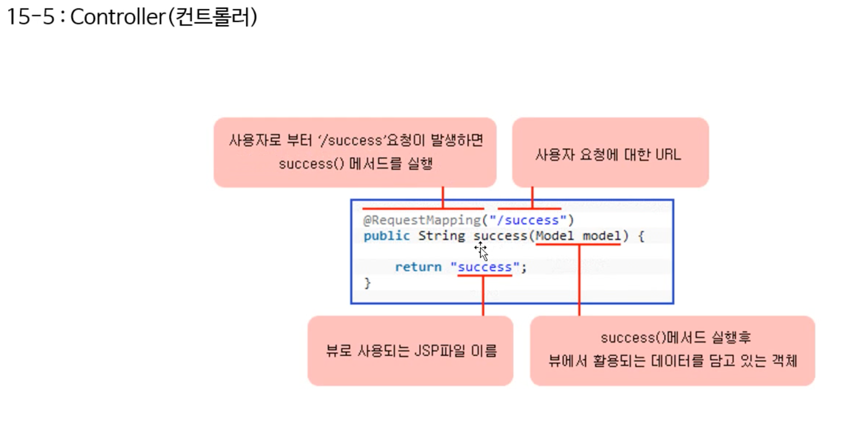

1. view(뷰)

* 메소드의 반환값에 .jsp가 붙은 파일이 응답으로 보내진다.
* model객체에 있는 값을 사용할때 ${ key } 이용해서 해당 key에 저장된 값을 화면에 보여 줄 수 있다.